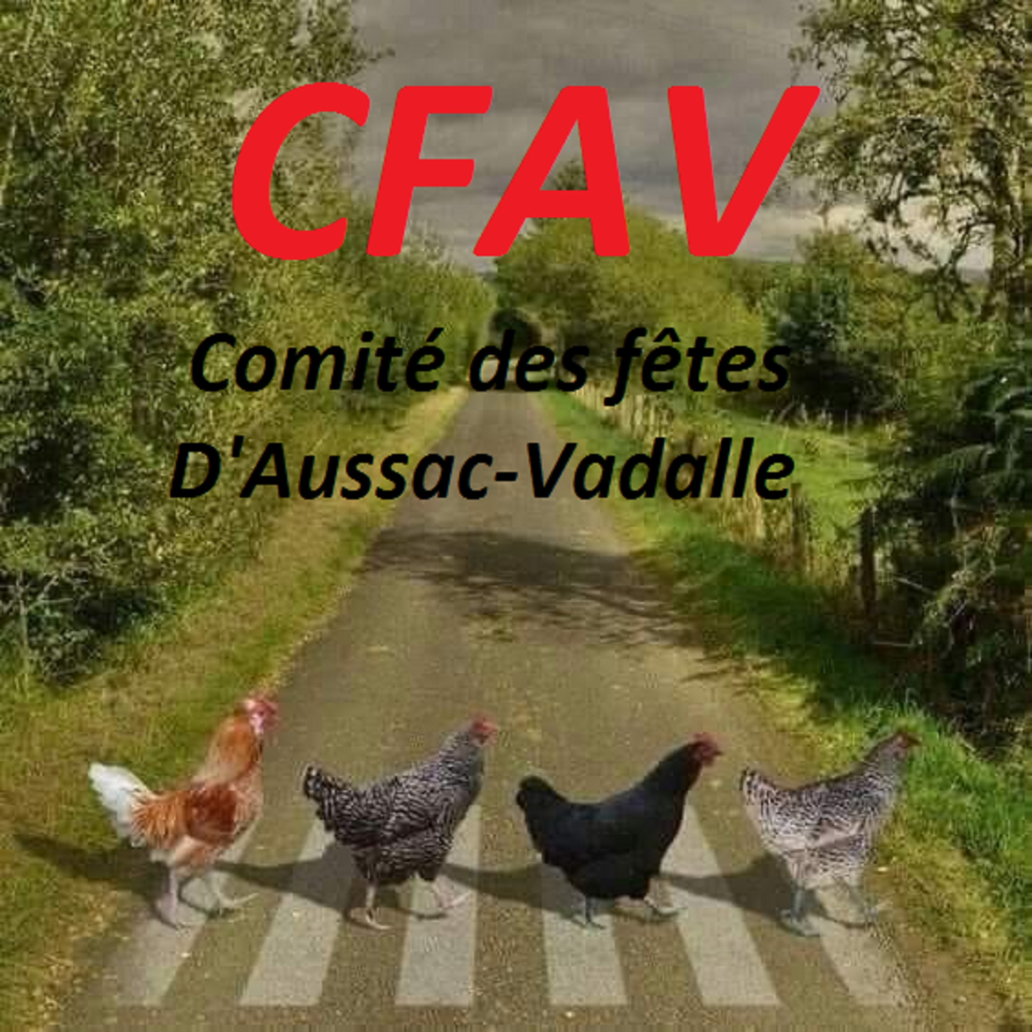

Le Président, les membres du bureau et les bénévoles du Comité des Fêtes d’Aussac-Vadalle sont heureux de vous présenter leurs meilleurs vœux de santé et de prospérité pour cette nouvelle année…
Comme l’an dernier nous espérons vous retrouver nombreux lors de nos manifestations où le respect, la convivialité et le partage sont les règles.

Notre calendrier 2026 n’est pas encore entièrement finalisé mais dès aujourd’hui nous vous invitons à participer au « Repas charentais » le 28 février à la Salle des Fêtes de Vadalle pour déguster nos incomparables cagouilles à la charentaise.

Ensuite le 04 avril pour un Vide Dressing.

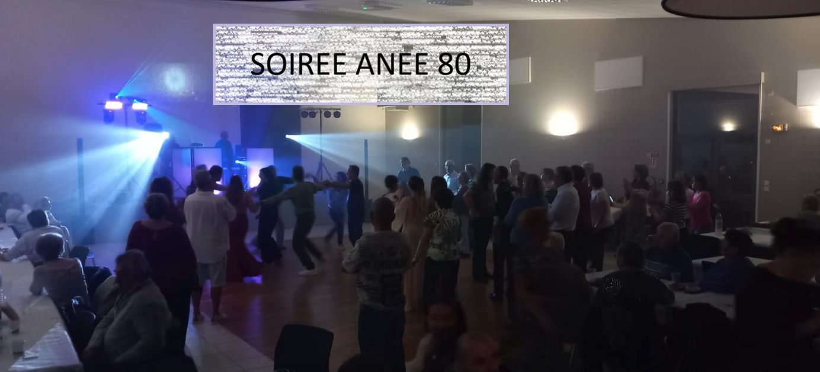
Nous nous retrouverons ensuite à Puymerle le 1er mai pour le traditionnel brin d’aillet en souhaitant cette année que le soleil soit avec nous !!!

Et pour clôturer l’année en beauté une soirée dansante années 80 le 14 novembre à la Salle des Fêtes, animée par DJ Vic.

Tous les jeudis matin le CFAV propose une randonnée pédestre sur les chemins de la commune, ouverte à tous. RDV à 9h devant la mairie sauf intempérie.

N’hésitez pas nous interpeller pour faire part de vos idées et pourquoi pas venir nous rejoindre…

Le Président, Pierre Yves Lehembre
Le bureau se compose de :
- M. Gérard LIOT : Président d'honneur
- M. Pierre-Yves LEHEMBRE : Président
- M. Eric GUERRIER : Vice-Président
- Mme Nadège MACUDA : Trésorière
- Mme Karine COLOMBEIX : Secrétaire

Et un grand merci à nos bénévoles qui se donnent sans compter.

